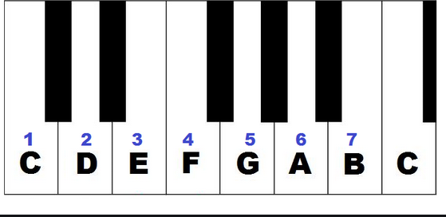
1 2 3 5 6

